Отдел образования администрации Краснотуранского района

ПРИКАЗ

24.10.2016 г. № 134

О проведении муниципального этапа всероссийской олимпиады школьников в 2016 году

В соответствии с положением о всероссийской олимпиаде школьников, утвержденным приказом Минобрнауки России от18.11.2013 № 1252, приказом Министерства образования Красноярского края от 30.09.2016 г. № 44-11/04 "Об утверждении сроков проведения муниципального этапа всероссийской олимпиады школьников в 2016 годув Красноярском крае по общеобразовательным предметам"и на основании плана работы отдела образования администрации Краснотуранского района, с целью обеспечения организованного проведения муниципального этапа всероссийской олимпиады школьников в 2016 году
Приказываю:
1. Провести муниципальный этап всероссийской олимпиады школьников с 9 ноября по 3 декабря 2016 г. на базе МБОУ ДО «Дом детского творчества», МБОУ "Краснотуранская СОШ" по олимпиадным заданиям, разработанным региональными предметно-методическими комиссиями.
Начало олимпиад в 10.00 часов.
2. Руководителям МБОУ ДО «Дом детского творчества», МБОУ "Краснотуранская СОШ":
- обеспечить работу гардероба, присутствие в аудитории педагогов не смежных предметов, кабинет для работы жюри;
- для проведения олимпиад подготовить кабинеты в соответствии с количеством участников муниципального этапа по предметам и графиком проведения.
3. В муниципальный этап всероссийской олимпиады школьников включить предметы для следующих параллелей:
английский язык - 7-8, 9-11 классы;
астрономия – 7- 8, 9, 10, 11 классы.
биология - 7, 8, 9, 10, 11 классы;
география - 7, 8, 9, 10, 11 классы;
информатика - 7-8, 9-11 классы;
искусство (мировая художественная культура) – 7-9, 10,11 классы;
история - 7, 8, 9, 10-11 классы;
литература - 7- 8, 9- 11 классы;
математика - 4, 7, 8, 9, 10, 11 классы;
немецкий язык - 7-8, 9-11 классы;
обществознание – 7, 8, 9, 10, 11 классы;
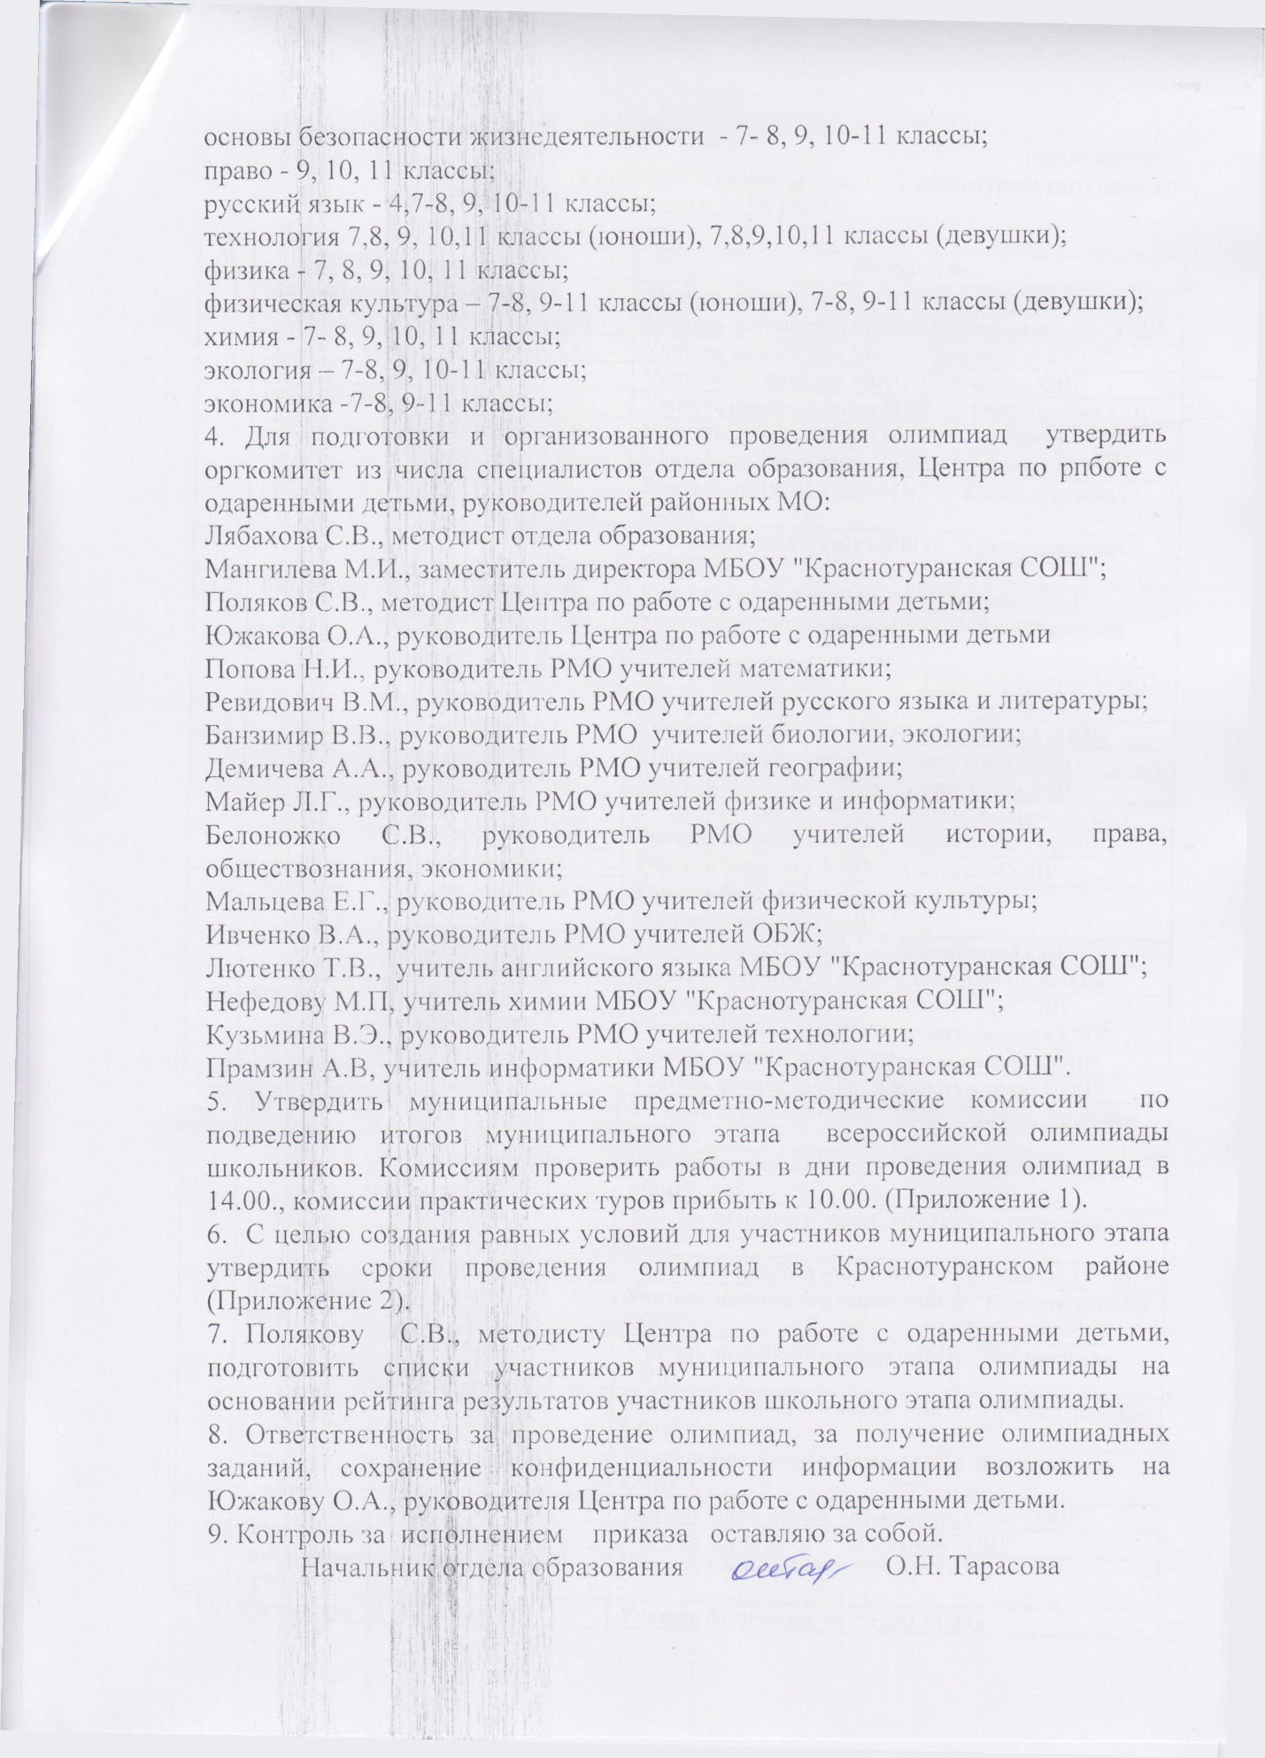

Приложение 1
к приказу ОО администрации Краснотуранского района
от 24.10.2016 г. № 134

№ | Предмет | ФИО | Должность
 | Математика | Попова Н.И. | Учитель математики МБОУ "Краснотуранская СОШ"
 |  | Торгашина Н.Н. | Учитель математики МБОУ "Краснотуранская СОШ"
 |  | Красикова Д.А. | Учитель математики МБОУ "Беллыкская СОШ"
 |  | Бабич Н.И. | Учитель математики МБОУ "Саянская СОШ"
 | Русский язык | Сычева Т.В. | Учитель русского языка МБОУ "Лебяженская СОШ"
 |  | Остапенко Е.В. | Учитель русского языка МБОУ "Тубинская СОШ"
 |  | Итпекова Л.В. | Учитель русского языка МБОУ "Саянская СОШ"
 |  | Бовыкина Н.Е. | Учитель русского языка МБОУ "Краснотуранская СОШ"
 |  | Ревидович В.М. | Учитель русского языка МБОУ "Краснотуранская СОШ"
 | Литература | Остапенко Е.В. | Учитель литературы МБОУ "Тубинская СОШ"
 |  | Ревидович В.М. | Учитель русского языка МБОУ "Краснотуранская СОШ"
 |  | Белокрылова В.Н. | Учитель литературы МБОУ "Краснотуранская СОШ"
 |  | Сычёва А.С. | Учитель литературы МБОУ "Восточенская СОШ"
 |  | Бойченко А.Н. | Учитель литературы МБОУ «Кортузская СОШ»
 | Биология | Трубинская Н.А. | Учитель биологии МБОУ «Кортузская СОШ»
 |  | Красикова Г.В. | Учитель биологии МБОУ "Беллыкская СОШ"
 |  | Бычкова Н.А. | Учитель биологии МБОУ "Краснотуранская СОШ"
 |  | Морозкина О.В. | Учитель биологии МБОУ "Лебяженская СОШ"
 |  | Кулакова Л.Э. | Учитель биологии МБОУ "Саянская СОШ"
 | Экология | Банзимир В.В. | Учитель биологии и экологии МБОУ "Краснотуранская СОШ"
 |  | Морозкина О.В. | Учитель экологии МБОУ "Лебяженская СОШ"
 |  | Поляков С.В. | Методист Центра по работ с одаренными детьми
 | Физика | Коровин С.И. | Учитель физики МБОУ "Лебяженская СОШ"
 |  | Майер Л.Г. | Учитель физики МБОУ "Краснотуранская СОШ"
 |  | Анашкина Н.Г. | Учитель физики МБОУ "Новосыдинская СОШ"
 |  | Баранов А.А. | Учитель физики МБОУ "Краснотуранская СОШ"
 | Немецкий язык | Рисс Л.Г. | Учитель немецкого языка МБОУ "Краснотуранская СОШ"
 |  | Ашихмин Н.А. | Учитель немецкого языка МБОУ "Краснотуранская СОШ"
 |  | Трикина А.Ю. | Учитель немецкого языка МБОУ "Восточенская СОШ"
 |  | Вунш О.Ф | Учитель немецкого языка МБОУ "Беллыкская СОШ"
 | Английский язык | Лютенко Т.В. | Учитель английского языка МБОУ "Краснотуранская СОШ"
 |  | Никитина И.А. | Учитель английского языка МБОУ "Лебяженская СОШ"
 |  | Резникова Л.А. | Учитель английского языка МБОУ "Краснотуранская СОШ"
 |  | Боровик О.А. | Учитель английского языка МБОУ "Восточенская СОШ"
 | Основы безопасности жизнедеятельности | Ивченко В.А. | Учитель ОБЖ МБОУ "Краснотуранская СОШ"
 |  | Колпакова В.И. | Учитель ОБЖ МБОУ "Тубинская СОШ"
 |  | Пройменко В.И. | Учитель ОБЖ МБОУ "Саянская СОШ"
 | Физическая культура | Алыпов К.О. | Учитель физической культуры МБОУ "Краснотуранская СОШ"
 |  | Мальцева Е.Г. | Учитель физической культуры МБОУ «Новосыдинская СОШ»
 |  | Газимов Т.А. | Педагог дополнительного образования МАОУ ДОД "Дом детского творчества"
 |  | Ганенко А.Л. | Педагог дополнительного образования МАОУ ДОД "Дом детского творчества"
 |  | Заварихина Е.А. | Учитель физической культуры МБОУ "Краснотуранская СОШ"
 | История | Банзимир М.А. | Учитель истории МБОУ "Краснотуранская СОШ"
 |  | Мельникова Г.А. | Учитель истории МБОУ "Восточенская СОШ"
 |  | Остапенко А.Н. | Учитель истории МБОУ "Краснотанская СОШ"
 |  | Зобов А.И. | Учитель истории МБОУ "Лебяженская СОШ"
 | Обществознание | Тихонова И.А. | Учитель истории МБОУ «Кортузская СОШ»
 |  | Закатова О.Л. | Учитель истории МБОУ "Беллыкская СОШ"
 |  | Ковалев А.В. | Учитель истории МБОУ "Краснотуранская СОШ"
 |  | Карасева Е.Н. | Учитель истории МБОУ "Тубинская СОШ"
 | Право | Остапенко А.Н. | Учитель истории МБОУ "Краснотуранская СОШ"
 |  | Ковалев А.В. | Учитель истории МБОУ "Краснотуранская СОШ"
 |  | Белоножко С.В. | Учитель истории МБОУ "Краснотуранская СОШ"
 | Химия | Компанцева Т.И | Учитель химии МБОУ «Кортузская СОШ»
 |  | Нефедова М.П. | Учитель химии МБОУ "Краснотуранская СОШ"
 |  | Лобко Н.П. | Учитель химии МБОУ "Тубинская СОШ"
 |  | Трачук Н.В. | Учитель химии МБОУ "Восточенская СОШ"
 | Технология (девушки) | Кузьмина В.Э. | Учитель технологии МБОУ "Краснотуранская СОШ"
 |  | Евстропова И.Н. | Учитель технологии МБОУ "Краснотуранская СОШ"
 |  | Соколова Л.Н. | Учитель химии МБОУ "Тубинская СОШ"
 | Технология (юноши) | Богомолов В.Н. | Учитель технологии МБОУ "Краснотуранская СОШ"
 |  | Докунов Л.В. | Учитель технологии МБОУ "Кортузская СОШ"
 |  | Мельников В.А. | Учитель технологии МБОУ Лебяженской СОШ
 | География | Моисеева Н.П. | Учитель географии МБОУ "Краснотуранская СОШ"
 |  | Ковалева О.Ю. | Учитель географии МБОУ «Кортузская СОШ»
 |  | Горошкина Т.В. | Учитель географии МБОУ "Саянская СОШ"
 |  | Демичева А.А. | Учитель географии МБОУ "Николаевская ООШ"
 | Экономика | Андреева Н.А. | Учитель экономики МБОУ Краснотуранская СОШ"
 |  | Белоножко С.В. | Учитель экономики МБОУ Краснотуранская СОШ"
 |  | Черных В.А. | Учитель экономики МБОУ "Восточенская СОШ"
 | МХК | Михайлова И.Д. | Учитель МХК МБОУ "Новосыдинская СОШ"
 |  | Шаповалова О.Ю. | Учитель ИЗО МБОУ "Краснотуранская СОШ"
 | Астрономия | Коровин С.И | Учитель физики МБОУ "Лебяженская СОШ"
 |  | Майер Л.Г. | Учитель физики МБОУ "Краснотуранская СОШ"

Приложение 2
к приказу ОО администрации
Краснотуранского район
от 24.10.20116 г. № 134

№ | Дата | Общеобразовательный предмет
 | 9 ноября | Английский язык  ОБЖ (I тур)
 | 10 ноября | ОБЖ (II тур)
 | 11 ноября | География (I ,II тур)  Литература
 | 12 ноября | Обществознание
 | 14 ноября | Физика  МХК
 | 15 ноября | Математика
 | 16 ноября | Русский язык
 | 17 ноября | Химия (I тур)
 | 18 ноября | Химия (II тур)
 | 21 ноября | Право  Экология
 | 22 ноября | Экономика  Немецкий язык (I тур)
 | 23 ноября | Немецкий язык (II тур)
 | 24 ноября | Биология
 | 25 ноября | История  Астрономия
 | 29 ноября | Информатика (пробный )  Физическая культура (I тур)
 | 30 ноября | Физическая культура (II тур)
 | 1 декабря | Информатика (основной тур интернет -олимпиады)
 | 2 декабря | Технология (I тур)
 | 3 декабря | Технология (II тур)

